ДЕТСКАЯ ГИМНАСТИКА ДЛЯ ГЛАЗ

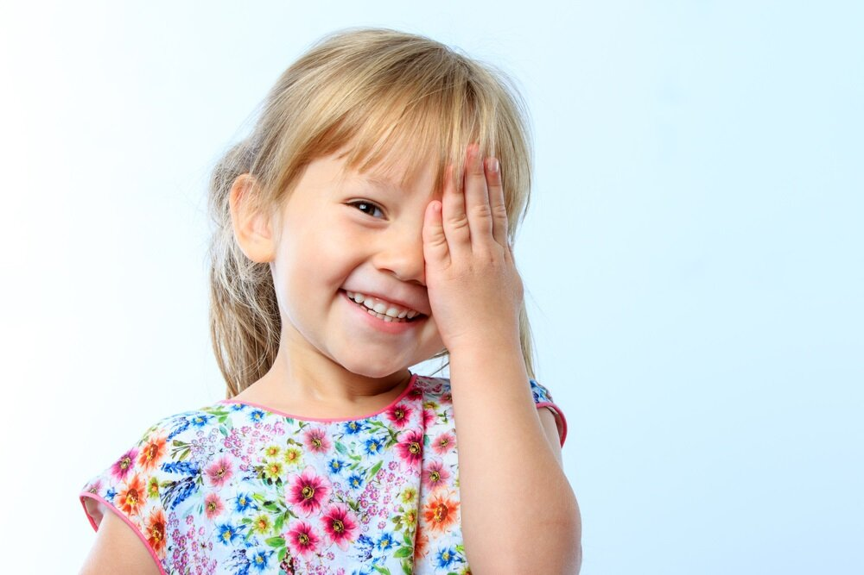
В течение первых десяти лет жизни ребенка идет интенсивное развитие его органов зрения. В этот период глаза особенно подвержены негативному влиянию многочисленных факторов, таких как повышенные нагрузки (компьютер, чтение, телевизор), травмы, инфекции, неблагоприятная экология, и многих других.
Как же можно помочь формирующемуся детскому организму противостоять подобному влиянию внешней среды и предотвратить ухудшение зрения у малыша?
- Любая двигательная активность помогает глазкам малыша лучше работать. Давайте ребенку возможность больше бегать, прыгать, играть в подвижные игры. Занятия спортом тоже пойдут ему на пользу.
- Обязательно следите за осанкой ребенка. Ведь если ребенок сидит с «кривой» спиной, у него нарушается кровоснабжение головного мозга, которое, в свою очередь, провоцирует проблемы со зрением.
- Не допускайте, чтобы ребенок подолгу, не отрываясь, сидел перед телевизором или компьютером. Сидеть перед экраном лучше всего не сбоку, а прямо напротив. Нельзя также смотреть телевизор в темной комнате, так как глаз вынужден будет постоянно менять фокус и перенапрягаться, адаптируясь к свету.

Регулярно проводите с ребенком гимнастику для глаз!
Зрительная гимнастика – одна из эффективных профилактических мер. Как и любая другая профилактика, она требует регулярных занятий, и соблюдения всех предписанных правил. Упражнения для детских глазок следует выполнять в течение 7-8 минут до и после малоподвижных занятий.

КОМПЛЕКС УПРАЖНЕНИЙ ДЛЯ ГЛАЗ № 1
Упражнения выполняются сидя или стоя, отвернувшись от экрана, при ритмичном дыхании, с максимальной амплитудой движения глаз:
1. Закрыть глаза, сильно напрягая глазные мышцы, на счет 1 – 4, затем раскрыть глаза, расслабив мышцы глаз, посмотреть вдаль на счет 1 – 6. Повторить 4 – 5 раз.
2. Посмотреть на переносицу и задержать взор на счет 1 – 4. До усталости глаза не доводить. Затем открыть глаза, посмотреть вдаль на счет 1 – 6. Повторить 4 – 5 раз.
3. Не поворачивая головы, посмотреть направо и зафиксировать взгляд на счет 1 – 4, затем посмотреть вдаль прямо на счет 1 – 6. Аналогичным образом проводятся упражнения, но с фиксацией взгляда влево, вверх и вниз. Повторить 3 – 4 раза.
4. Перенести взгляд быстро по диагонали: направо вверх – налево вниз, потом прямо вдаль на счет 1 – 6. Повторить 4 – 5 раз.

КОМПЛЕКС УПРАЖНЕНИЙ ДЛЯ ГЛАЗ № 2
Упражнения выполняются сидя или стоя, при ритмичном дыхании, с максимальной амплитудой движения глаз:
1. Закрыть глаза, не напрягая глазные мышцы, на счет 1 – 4, широко раскрыть глаза и посмотреть вдаль на счет 1 – 6. Повторить 4 – 5 раз.
2. Посмотреть на кончик носа на счет 1 – 4, а потом перевести взгляд вдаль на счет 1 – 6. Повторить 4 – 5 раз.
3. Не поворачивая головы, делать медленно круговые движения глазами вверх – вправо – вниз – влево и в обратную сторону: вверх – влево – вниз – право. Затем посмотреть вдаль на счет 1 – 6. Повторить 4 – 5 раз.
4. При неподвижной голове перевести взор с фиксацией его на счет 1 – 4 вверх, на счет 1 – 6 прямо; после чего аналогичным образом вниз – прямо, вправо – прямо, влево – прямо. Проделать движение по диагонали в одну и другую стороны с переводом глаз прямо на счет 1 –
Повторить 3 – 4 раза.

КОМПЛЕКС УПРАЖНЕНИЙ ДЛЯ ГЛАЗ № 3
Упражнения выполняются сидя или стоя, при ритмичном дыхании, с максимальной амплитудой движения глаз:
1. Голову держать прямо. Поморгать, не напрягая глазные мышцы, на счет 10 – 15.
2. Не поворачивая головы (голова прямо) с закрытыми глазами, посмотреть направо на счет 1 – 4, затем налево на счет 1 – 4 и прямо на счет 1 – 6. Поднять глаза вверх на счет 1 – 4, опустить вниз на счет 1 – 4 и перевести взгляд прямо на счет 1 – 6. Повторить 4 – 5 раз.
3. Посмотреть на указательный палец, удаленный от глаз на расстояние 25 – 30 см, на счет 1 – 4, потом перевести взор вдаль на счет 1 – 6. Повторить 4 – 5 раз.
4. В среднем темпе проделать 3 – 4 круговых движения в правую сторону, столько же в левую сторону и, расслабив глазные мышцы, посмотреть вдаль на счет 1 – 6. Повторить 1 – 2 раза.

КОМПЛЕКС УПРАЖНЕНИЙ ДЛЯ ГЛАЗ № 4

Упражнения выполняются сидя или стоя, при ритмичном дыхании, с максимальной амплитудой движения глаз:

- Глаза крепко зажмурить на 3-5 сек. Повторить 5-6 раз.

- Быстро моргать в течение 15 сек. Повторить 3-4 раза.

- Закрыть глаза и массировать веки круговыми движениями пальцев в течение 1 минуты

КОМПЛЕКС УПРАЖНЕНИЙ ДЛЯ ГЛАЗ № 5

Упражнения выполняются сидя или стоя, при ритмичном дыхании, с максимальной амплитудой движения глаз:

- Сосредоточить свой взор на указательном пальце вытянутой прямо перед собой левой руки. Сгибая руку в локтевом суставе приближайте постепенно указательный палец к носу, не отводя взора от кончика пальца. Повторить 5-6 раз.

- Круговые движения глаз – вращение ими влево, вверх, вправо, вниз, а затем – вправо, вверх, влево, вниз.
Повторить 3-4 раза в каждую сторону.

КОМПЛЕКС УПРАЖНЕНИЙ ДЛЯ ГЛАЗ № 6 (4 БЛОКА)

В зависимости от возраста детей в комплекс зрительной гимнастики из каждого блока мы включаем от 2 до 5 упражнений.

ПЕРВЫЙ БЛОК способствуют укреплению мышц и повышению эластичности суставно-связочного аппарата шейного отдела позвоночника, улучшению питания мозга.
- «Слон» Исходное положение (и. п.) – сидя на мяче, стуле, гимнастической скамейке или стоя; руки за спиной, кисти в замок. Наклоны головы вперед – назад:
Головой кивает слон,
Он слонихе шлет поклон.
2.»Зяблик» И. п. – то же; руки на пояс, локти в стороны («крылышки у зяблика»). Повороты головы вправо – влево: «Пинь – пинь – пинь!
Шубу скинь – скинь – скинь!»
Зяблик распелся, зяблик согрелся!

ВТОРОЙ БЛОК гимнастики – это самомассаж тканей, расположенных вокруг глаз.
1.Поглаживание круговой мышцы глаза. Производится подушечками указательных и средних пальцев от внутреннего угла глаза по верхнему краю орбиты к височной ямке, затем по нижнему краю глазницы, к корню носа до бровей.
Над бумажным над листом
Машет кисточка хвостом.
Да не просто машет,
А бумагу мажет.
Красит в разные цвета.
Ах! Какая красота!
2.Пощипывания бровей от внутреннего угла глаза к наружному, выполняются большим и указательным пальцами. Закричу я: «Га – га – га!»
Налечу я на врага.
А когда я разозлюсь,
Очень больно я щиплюсь!
- Пунктирование кончиками указательных и средних пальцев круговой мышцы глаза («бегущие ножки»). Выполняется от внутреннего угла глаза по верхнему краю орбиты к височной ямке, затем по нижнему краю глазницы, к корню носа до бровей.
Ножки, ножки, где вы были?
За грибами в лес ходили!

ТРЕТИЙ БЛОК – это энергетическая зарядка глаз по
М.С. Норбекову.
«Разогрейте ладони, чтобы усилить приток энергии к ним. Для этого опустите руки до уровня солнечного сплетения, так энергия течет лучше. Продолжая растирать, подносим руки к глазам. Кладем кисти одну на другую, пальцы плотно соединены, скрещены на лбу, а основания мизинцев, соединенные в одной точке, размещаются строго на переносице, в том месте, где обычно находится дужка очков. Сделайте ладони чашечкой. Поправьте их так, чтобы свет не проникал внутрь и в то же время ресницы не касались ладоней. Только после этого закройте глаза веками. Энергия из центра ладошек пойдет прямо в глазные яблоки. Для того чтобы энергия поступала беспрепятственно, голова должна находиться в одной плоскости с позвоночником»

ЧЕТВЕРТЫЙ БЛОК – тренировка мышц глаз.

1. Поднимать глаза вверх и опускать вниз, как бы заглядывая в глазницу. Перед началом упражнения объяснить детям, что мы следим глазами за мячиком, который подпрыгивает высоко вверх и снова ударяется об пол: Высоко-превысоко
Бросил я свой мяч легко.
Выше дома, выше крыши,
Облаков высоких выше.
Но упал мой мяч с небес,
Закатился в темный лес.
Раз, два, три, четыре, пять,
Я иду его искать.
2. Посмотреть влево – вправо, так же глубоко заглядывая в глазницу («часики»):
На столе часы стоят.
Целый день они стучат:
Тик – так, тик – так.
Не стучите громко так!
3. Хлопать ресницами часто-часто («крылышки у бабочки»):
Мы шагаем друг за другом
Лесом и зеленым лугом.
Крылья пестрые мелькают,
В поле бабочки летают.
4. Слегка зажмуриться:
Анютины глазки
Зажмурили глазки.
Широко открыть глаза:
Анютины глазки
Открылись, как в сказке.
5. Поднести к глазам ладони, хлопать ресницами, щекоча ладони: Щеткой чищу я щенка,
Щекочу ему бока.

